**Problemas de navegação no site Estadão**

Um usuário médio gostaria de ler uma notícia em específico no site do jornal Estadão, um jornal renomado no Brasil.

Logo ao entrar no site, de cara, o usuário se depara com uma tela que pede o seu e-mail para cadastro na newsletter do jornal. Isso pode ser útil para a pessoa interessada no jornal inteiro, porém, para o usuário que apenas quer ver uma notícia em específico, acaba sendo um problema, já que é a primeira visão que o usuário tem do site e esse “desespero” pode ser visto negativamente. Se cadastrar na newsletter não é do interesse do usuário. Ele apenas fecha o pop-up e segue sua busca.

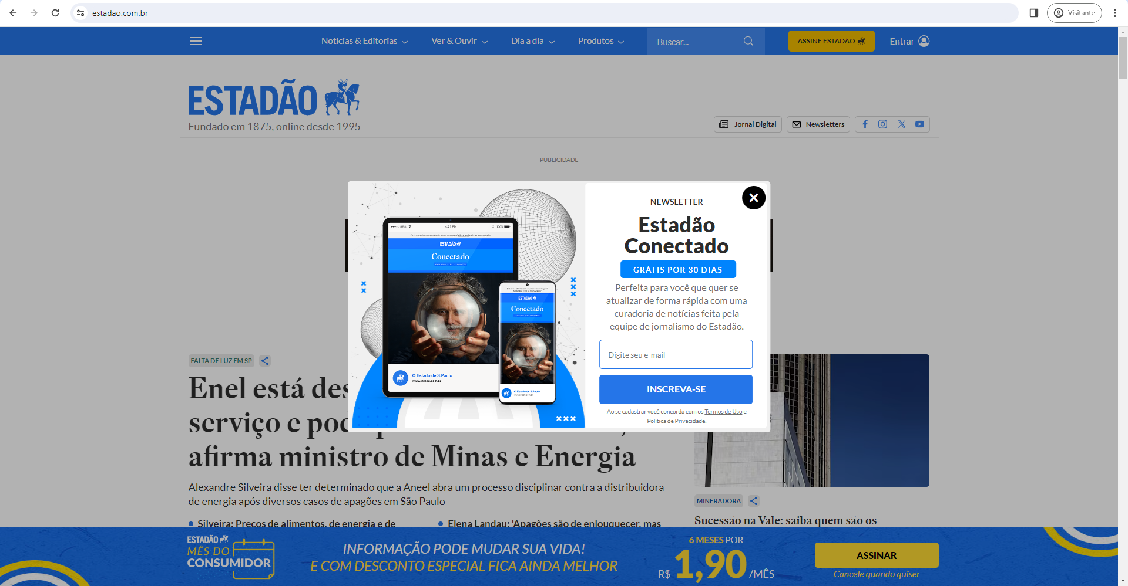

No topo do site, há um CTA guiando o usuário para a assinatura do jornal. Não é do interesse do usuário, ele segue em busca da notícia em específico.

Na primeira vez que o site é acessado, há um aviso sobre a política de cookies do site. O usuário não gostaria que seus cookies não essenciais fossem compartilhados, porém o site não dá a opção e escolha ao usuário, fazendo o mesmo aceitar um termo citado em letras miúdas no aviso. O usuário declara ciência e concorda com os termos.

Ao fechar o aviso, há outro CTA guiando para a assinatura do jornal, novamente demonstrando “desespero” para fidelizar o cliente através de uma assinatura com preço baixo no início. Esse anúncio não é removível e persiste no site durante o uso.

Ao longo do site, entre as manchetes, existem banners de anúncios espalhados, separando o que parecem seções de notícias diferentes.

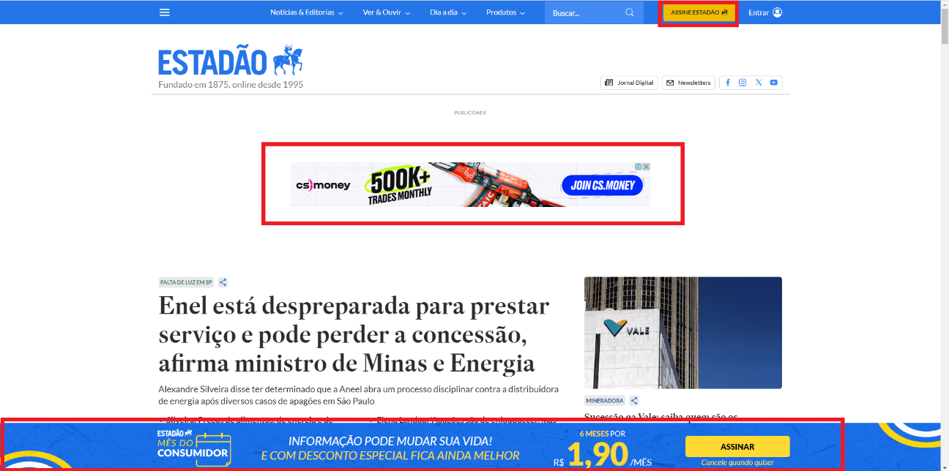

O usuário encontra o que gostaria de ver, encontra a notícia e então se depara com um paywall obrigando o mesmo a assinar o serviço do jornal para ler a notícia por completo. Isso desmotiva o usuário a seguir sua visita no site. O mesmo fecha o site do Estadão e busca a mesma notícia em outro local.

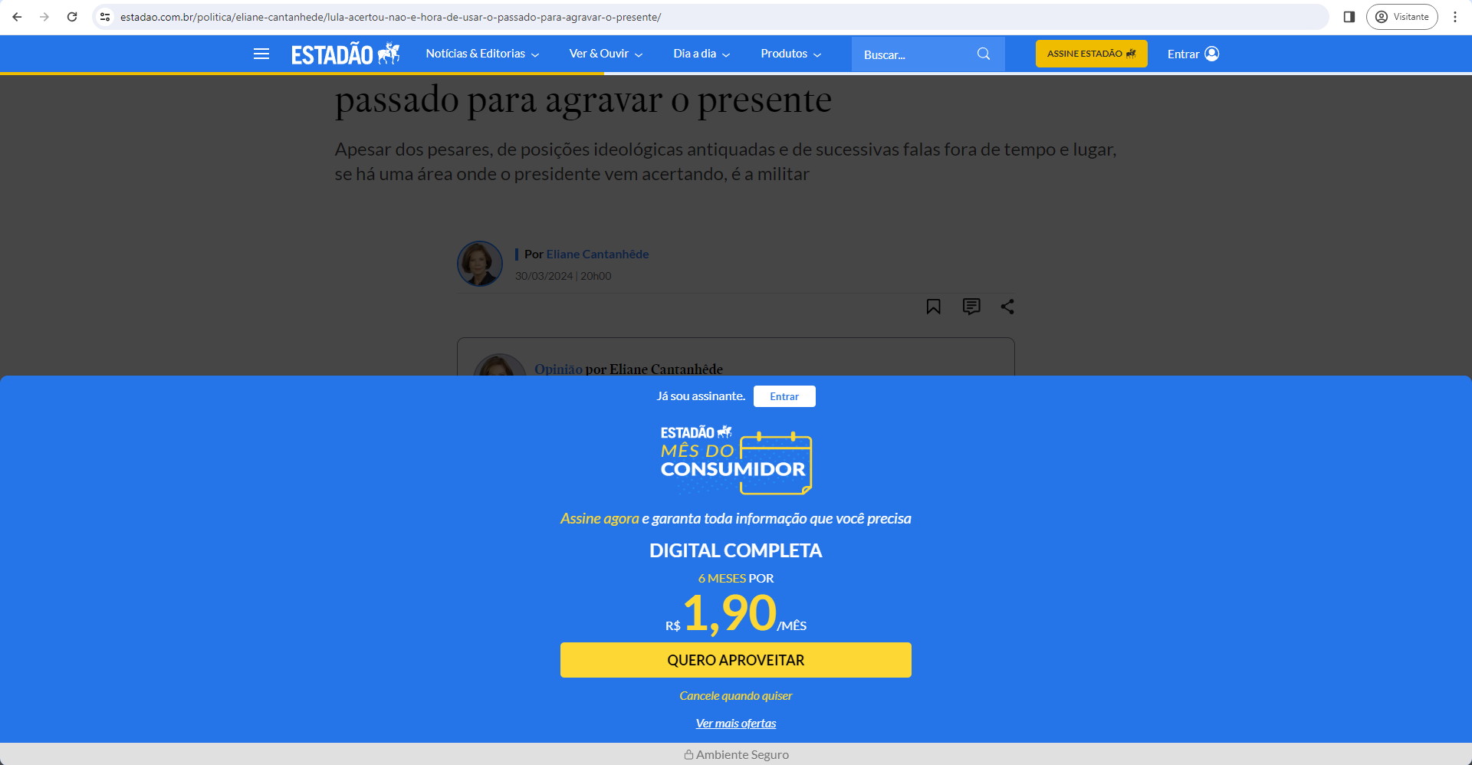

**Pontos fortes:**

* Menu intuitivo: ao abrir o menu, abrem categorias para que o usuário possa navegar com mais facilidade (print cortado para melhor distribuição de espaço no trabalho;



* Busca: a ferramenta de pesquisa é rápida e funcional, e contém filtros úteis que se relacionam com a pesquisa em si;

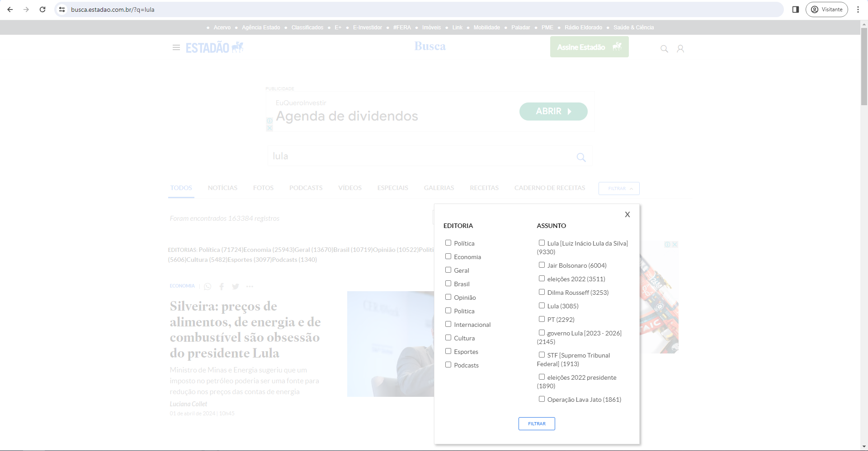

* Página inicial intuitiva: é bem fácil de se manter conectado no site apenas vendo as manchetes do site, que podem interessar o usuário em outras notícias além da principal que o usuário está buscando.

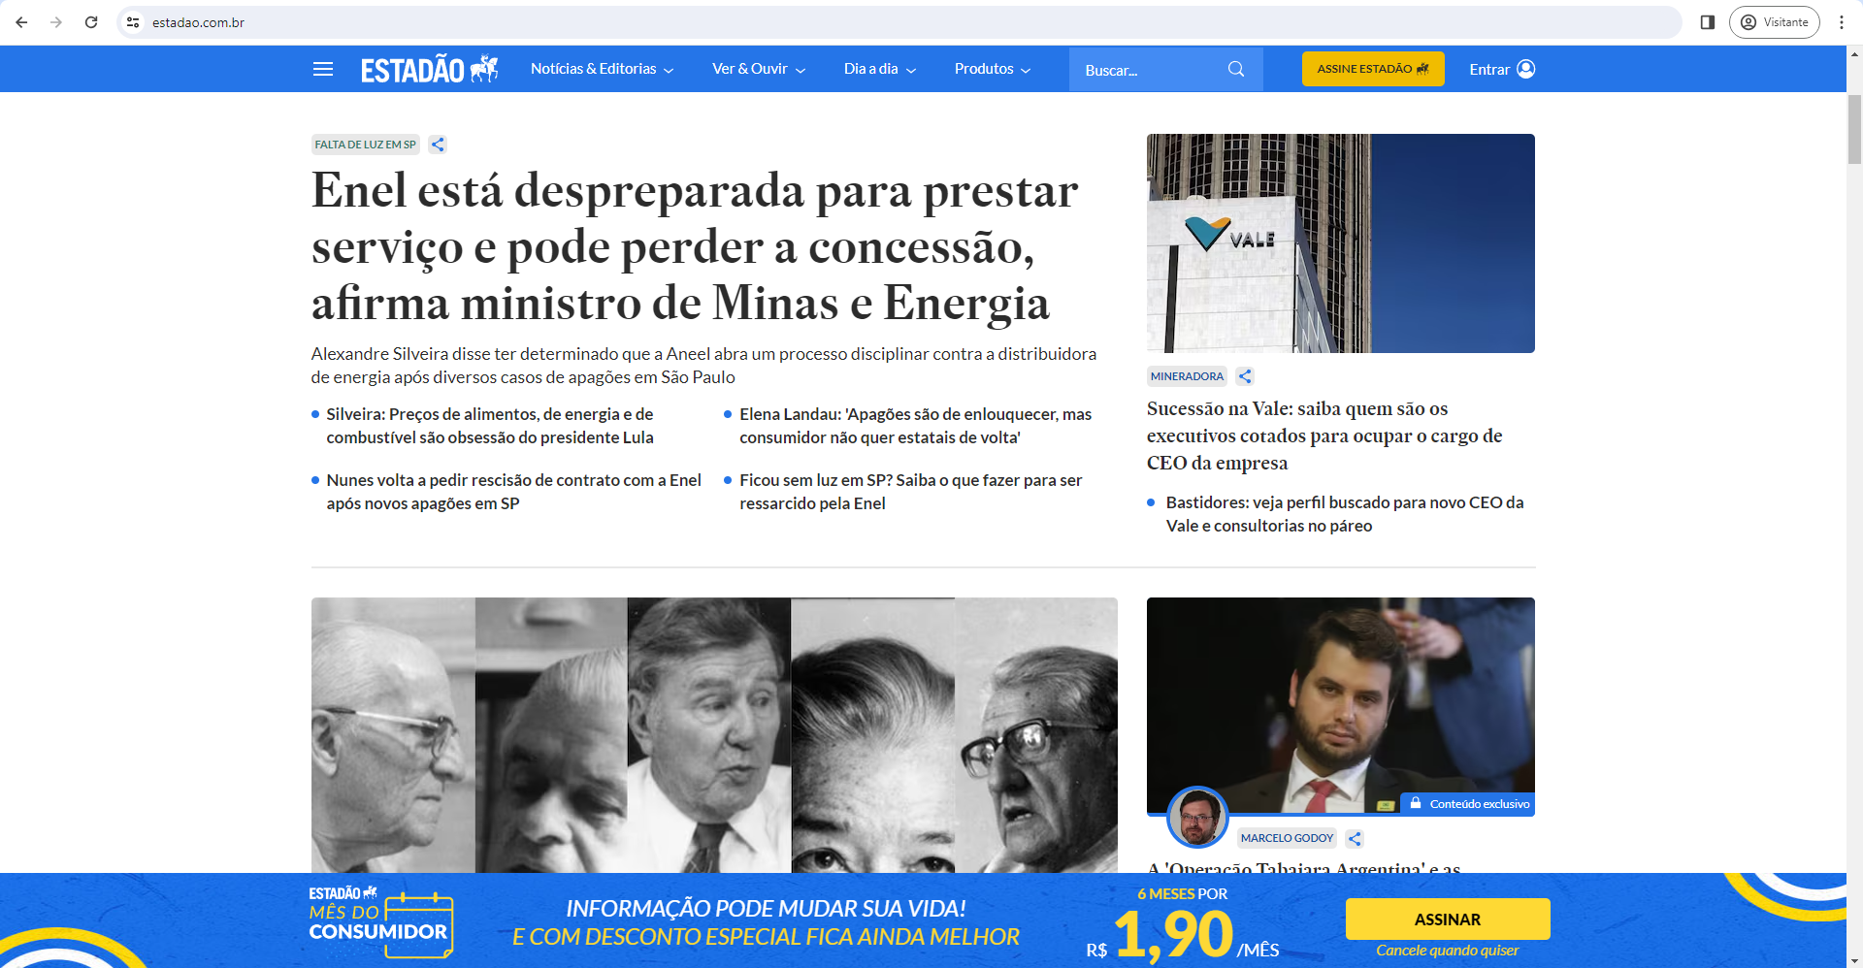

**Pontos fracos:**

* UI inconsistente: Na página inicial e páginas internas de reportagens, é utilizado um conjunto de cores específico, este que é alterado na página de busca. Além disso, os tamanhos e elementos da UI também são alterados nesta página (nos prints: UI e menu do estadao.com.br e UI do busca.estadao.com.br)

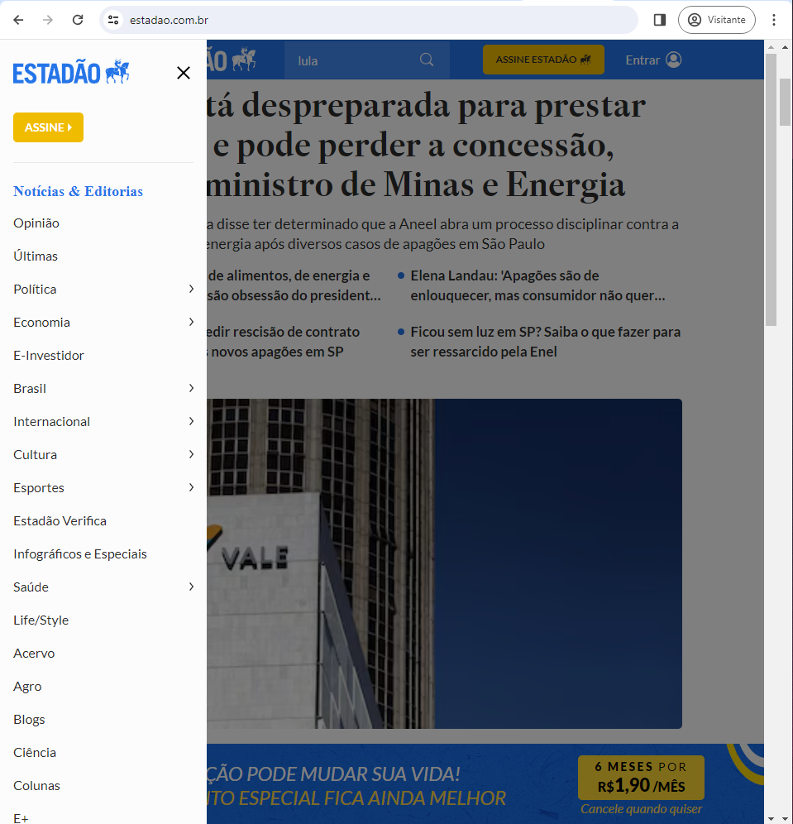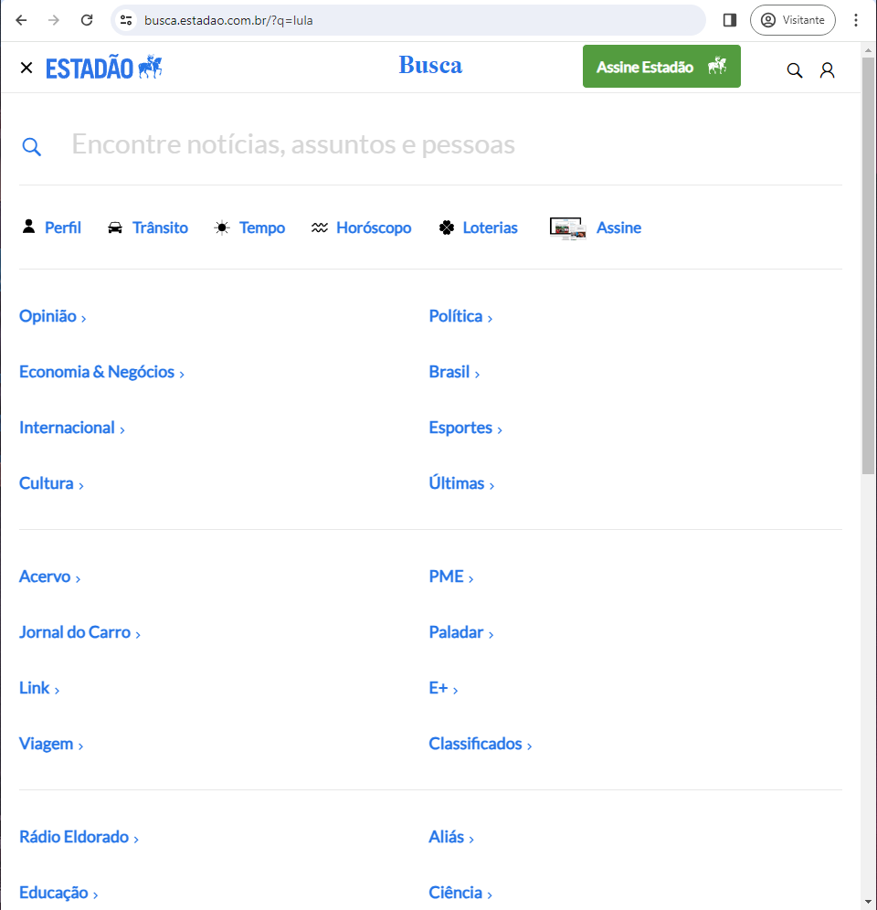

* Anúncios exagerados: apesar de compor a renda do jornal, os anúncios são diversos, e por vezes, repetitivos. A renda poderia ou ser composta por anúncios públicos como os banners espalhados ao longo da página ou através da própria paywall. Além destes, o banner de inscrição da newsletter aparece a cada troca de página, não havendo forma de mudar isso (no print: anúncios ao longo da página);



* Conteúdo bloqueado por paywall: esta foi a gota d’água para o usuário final. O usuário não entende a necessidade de manter uma paywall mesmo vendo que anunciantes são encontrados em banners públicos no site.



* Cookies obrigatórios: com uma pequena vista na política de cookies do site, se vê que os dados do usuário são utilizados para reforçar os anúncios para o mesmo, e isso não é opcional, como deveria ser em todos os sites.

